2020工艺美术、广告设计、平面设计专业技术
资格资历条件速查表及操作说明

申报评审基本条件
1、申报高级专业技术资格条件：获得中级职称三年以上即可申报，需在CN或ISSN刊号的期刊发表论文二篇，或出版专著1部，或市级专业学术会宣读论文2篇，或行业专业期刊发表论文两篇。
2、申报中级专业技术资格条件：硕士学士获得者，从事专业技术工作2年以上；大学本科毕业，取得助理资格后，从事专业技术工作3年以上，未取得助理资格，从事专业技术工作5年以上；大学专科毕业，取得助理资格后，从事专业技术工作4年以上，未取得助理资格的，从事专业技术工作8年以上；中专毕业取得助理级资格后从事专业技术工作满8年，未取得助理级资格的为15年。
本科毕业从事专业技术工作一年以上可以申报初级职称，大专毕业从事专业技术工作3年可以申报初级职称，中专毕业从事专业技术工作5年可以申报初级职称。
3、申报中级需有CN或ISSN刊号的期刊发表论文一篇，或行业专业期刊发表论文一篇，或专业技术报告一篇。
系统操作流程（简版）：
组织市属评委会开展评审并核准通过人员专业技术资格，是由个人注册账户后填报申报信息，提交给用人单位审核，再由单位提交给 评委会日常工作部门，由评委会日常工作部门组织评审，评审之后再提交深圳市人力资源和社会保障局进行受理审核审批。
本文主要针对申报个人在填报信息时的操作步骤进行说明。
一. 关于登录地址及帐号问题
1. 登录地址： https://hrsspub.sz.gov.cn/rcyth/website/#/detail/13440300
2. 如无个人帐号或忘记帐户信息，请点击登录按钮下面的【注册】/ 【忘记用户名】/【忘记密码】进行操作。
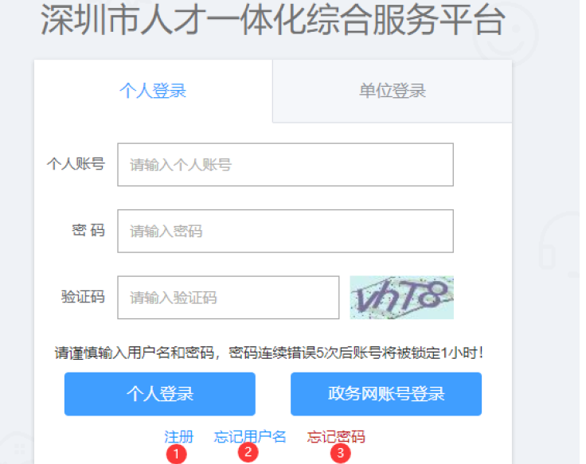
3、日常工作部门：深圳市工艺美术行业协会 。专业：工艺美术、平面设计、广告设计（根据自己的情况选择一项）
二. 登录系统
1. 选择【个人登录】页签 ，输入个人账号、密码及验证码，点击【个人登录】或【省政务服务网认证入口】。
三. 个人申报流程
1. 进页面，可查看业务“申请条件”、“温馨提示”、“申报材 料清单”、“经办人基本信息”申报说明；在申报材料清单模块中可 查看业务所需要的申报材料清单，点击右方的折叠按钮展开或收起材 料清单，点击“查看要求”可查看附件材料的相关说明。
2. 了解业务情况后，需要认真阅读承诺内容，并勾选“本人已阅 读并同意”申报承诺，单击【下一步】进行申报。
3. 【基本信息】填写：标*号信息项，为必填项；其中，“现参保 单位”、“现参保单位组织机构码”系统自动获取现参保单位；“国 籍”为中国时，必须填写“户籍”、“民族”、“政治面貌”。
4. 【教育经历】（必填）、【工作经历】（必填）、【专业行业 组织职务】信息填写： 如需清除已填写信息点击【重 置】；填写完成后列表上可删除及编辑已保存信息。
5. 【专业技术资格信息】填写：现专业技术资格是重要申报信 息，需如实填写。其中“现从事专业（学科）”、“从事本专业或 相近专业工作累计（年）”必填；如确实无现资格，可不填,否则必填。
6. 【申报的专业技术资格信息】填写：同申报类型包括“普通申报”、申报人根据自身情况对应选择；系统自动根据所填信息获取评审委员会及日常工作部门；该项涉及诚信申报,务必诚实填写。
7. 【国内外进修情况】（非必填）、【完成继续教育任务情 况】（必填）
8. 【业绩成果】、【获奖情况】、【论文、专著、学术会议宣 读的论文、专项技术分析报告（含未发表）】、【专利及著作（已 登记著作权）】填写：除【获奖情况】外，每其余各项都有不同的 9 分类，申报人根据个人实际情况，填写获现资格以来的相关信息， 每一大项最多可勾选三个作为该项的代表作。
9. 【个人自我评价】填写：申报人对照广东省各系列各专业职 称申报条件填写相关内容，最多不超过 500 字；
10. 【工作负面情况说明】填写：此项涉及诚信申报，申报人须如实勾选负面情况，并填写详细说明。
11. 【申报下一环节信息】填写：个人选择业务申报去向及所报送的用人单位；点击【下一步】，上传业绩材料附件；
12. 【附件上传】/【报表打印】，操作如下： 1）点击【查看要求】，查看上传附件说明； 2）点击【上传附件】，弹出附件共享（即申报人在其他业务中曾有效使用过的附件信息）及本地上传，进行附件上传；其中，必须上传附件的项目会有红色“暂未上传”字样提醒，如不上传无法完成申报；个人照片请按照附件说明上传，否则无法成 功申报；涉及【业绩成果】、【获奖情况】、【论文、专著、学 术会议宣读的论文、专项技术分析报告（含未发表）】、【专利 及著作（已登记著作权）】的附件材料，请尽量上传 PDF 格式文件，每个附件大小不超过 10M。较大文件可分割为多个附件上传。
点击【报表打印】，完成附件上传及打印后点击【提交】，个人申报业务完成。
如提交后需要更改，需联系单位管理员退回再进行更改。个人提交后需联系单位再提交日常工作部门，此项申报才算完成。

